3.5 磁场对运动电荷的作用力
班级 姓名 学号
一．选择题（*为多选）
1．关于带电粒子所受洛仑兹力f．磁感应强度B和粒子速度v三者之间的关系，下列说法中正确的是 （ ）
A．f．B．v三者必定均相互垂直
B．f必定垂直于B．v，但B不一定垂直v
C．B必定垂直于f，但f不一定垂直于v
D．v必定垂直于f，但f不一定垂直于B

2．两个带电粒子以相同的速度垂直磁感线方向进入同一匀强磁场，两粒子质量之比为1：4，电量之比为1：2，则两带电粒子受洛仑兹力之比为 （ ）
A．2：1 B．1：1 C．1：2 D．1：4

3．来自宇宙的电子流，以与地球表面垂直的方向射向赤道上空的某一点，则这些电子在进入地球周围的空间时，将 （ ）
A．竖直向下沿直线射向地面 B．相对于预定地面向东偏转
C．相对于预定点稍向西偏转 D．相对于预定点稍向北偏转

4．如图所示为一速度选择器，内有一磁感应强度为B，方向垂直纸面向外的匀强磁场，一束粒子流以速度v水平射入，为使粒子流经磁场时不偏转（不计重力），则磁场区域内必须同时存在一个匀强电场，关于这处电场场强大小和方向的说法中，正确的是 （ ）
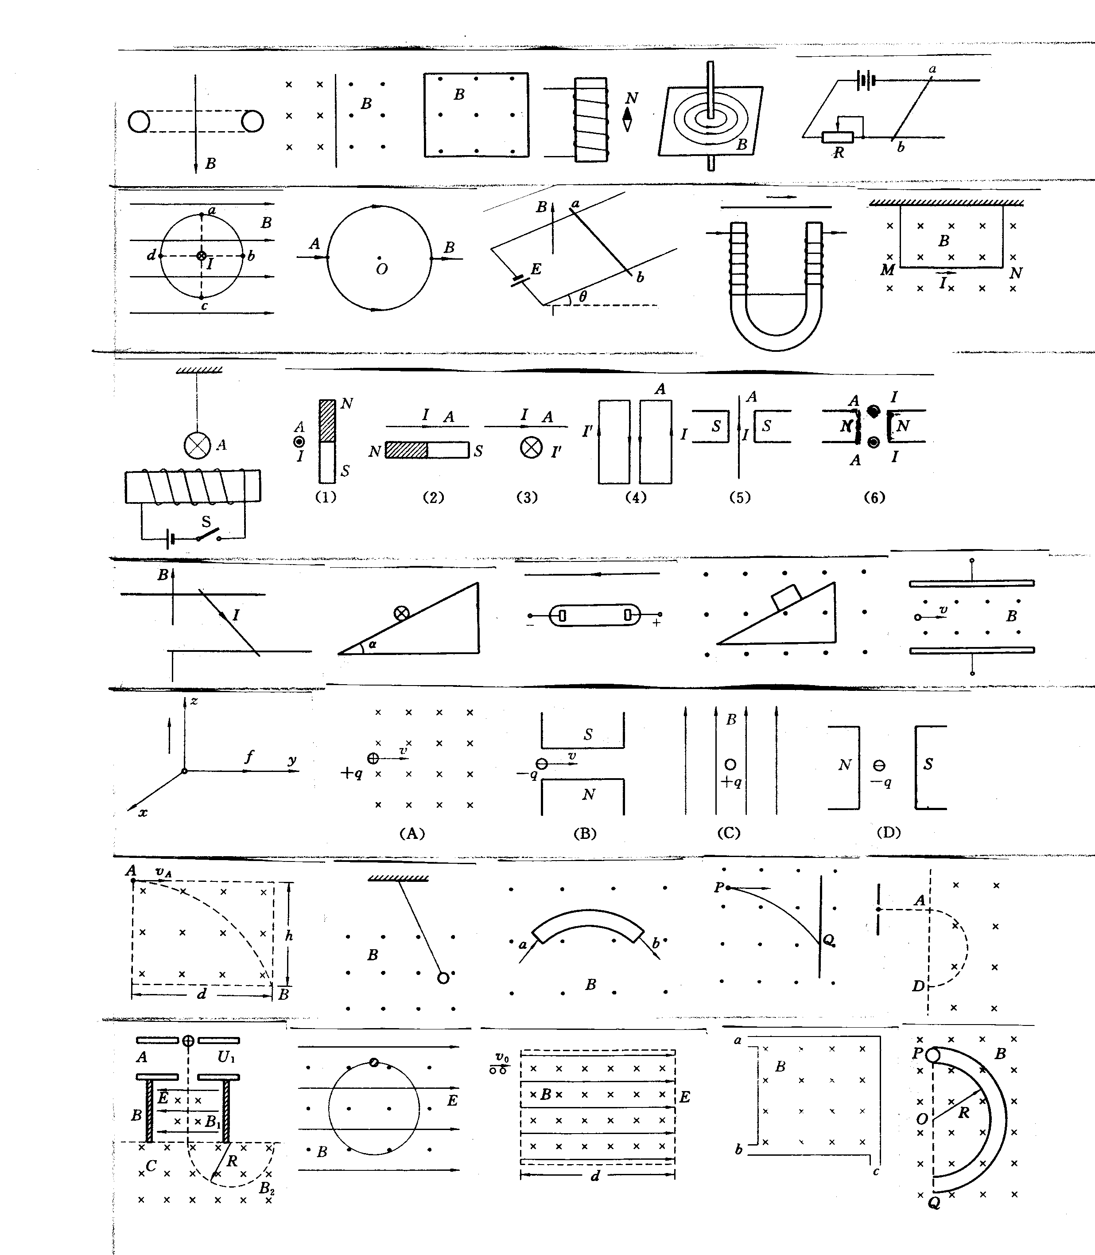
A．大小为B/v，粒子带正电时，方向向上
B．大小为B/v，粒子带负电时，方向向上
C．大小为Bv，方向向下，与粒子带何种电荷无关
D．大小为Bv，方向向上，与粒子带何种电荷无关

*5．有关电荷受电场力和洛仑兹力的说法中，正确的是 （ ）
A．电荷在磁场中一定受磁场力的作用
B．电荷在电场中一定受电场力的作用
C．电荷受电场力的方向与该处电场方向垂直
D．电荷若受磁场力，则受力方向与该处磁场方向垂直

二．填空题
6. 如图所示，各带电粒子均以速度v射入匀强磁场，其中图C中v的方向垂直纸面向里，图D中v的方向垂直纸面向外，试分别指出各带电粒子所受洛仑兹力的方向。

7．电子以4×10⁶m/s的速率垂直 射入磁感应强度为0.5T的匀强磁场中，受到的磁场力为
N，如果电子射入磁场时的速度v与B的方向间的夹角是180°，则电子所受的磁场力为 N

三．计算题
8．如图所示，一带电为-q的小球，质量为m，以初速度v₀竖直向上射入水平方向的匀强磁场中，磁感应强度为B。当小球在竖直方向运动h高度时，球在b点上所受的磁场力多大？
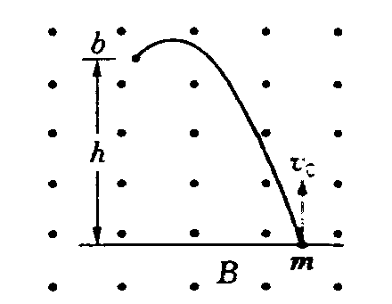

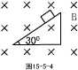
9．（选做）质量为0.1g的小物块带有5×10⁻⁴C的电荷,放在倾角为30⁰且足够长的光滑绝缘的斜面上,整个装置放在磁感应强度为0.5T的匀强磁场中,如图所示.物块由静止下滑,滑到某个位置时离开斜面,求:
⑴物块带何种电荷?
⑵物块刚离开斜面时的速度多大?
⑶ 物块从静止到刚离开斜面的过程中做什么运动,斜面至少多长?

